养生保健分享（六十一）
小腿上的调理
全身皮肤中，小腿的薄度排第三，可以像嘴巴一样“吃药”，加上小腿面积大、血管多，故而艾灸见效特别快。而且，人体是个圆，腰腹是上半圆，腿是下半圆，单灸腰腹，气血只能在上半圆局部打转，不能形成完整循环。
现代女性身体大多寒湿，或上热下寒，更需灸腿改善。在艾灸界，也有“女人不灸腿，灸了也白灸”的说法。小腿穴位有很多，一般而言，灸除小腿阴毒，建议重灸5穴：
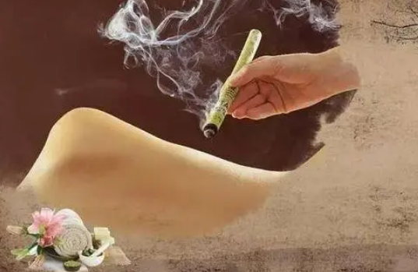
1、足三里：增强脾胃的运化生血能力，脾胃差、体虚必灸！
2、阴陵泉：属于脾经穴位，祛湿必灸！
3、三阴交：通调脾、肝、肾，妇科疾病必灸！
4、太溪：滋生肾水，全身最补穴位，不孕、肾虚、月经量少必灸！
5、复溜：调节肾经的枢纽，专治水液代谢失常及活血化瘀的要穴，血瘀必灸！
此外，大家也可以参考这种方法：轻轻敲打按揉小腿，一旦发现结点或痛点，就在那里重点艾灸，也就是说，直接灸阿是穴，不必照本宣科。
平时没事多敲打小腿吧！

